Проект: «Организация правильного питания»
Цель:
1. Формирование у дошкольников представлений о продуктах, приносящих пользу организму, об организации здорового питания.
2. Вовлечение родителей в образовательное пространство детского сада.
Задачи проекта:
1. Развитие у детей интереса к познанию окружающего мира.
2. Ознакомление детей с полезными свойствами овощей, витаминов и их значением для организма человека.
3. Создание условий для поощрения и поддержания детской инициативы, сотворчества детей и взрослых.
4. Способствовать формированию у родителей потребности в частом общении с детьми, оказывать им практическую помощь в организации знаний с детьми в кругу семьи, в развитии способности видеть мир глазами ребенка.
Сроки реализации: 1 месяц с 3.09.2018-24.09.2018год.
Правильное питание – залог здоровья, но не все это воспринимают серьезно. О «хлебе насущном» человек думает в течение всей своей жизни, каким бы трудом он не занимался. За последние 100-150 лет наш рацион изменился до неузнаваемости. Мы пьем порошковое молоко, завариваем кипятком сухое картофельное пюре, мажем на хлеб искусственное масло, утоляем голод хот-догами, чипсами и шоколадными батончиками. Супчики из пакетика, лапша моментального приготовления, бульонные кубики вытеснили со стола здоровую еду.
Тема питания детей всегда была актуальной: известно, что фундамент здоровья человека закладывается в детском возрасте, а, следовательно, здоровые интересы и привычки, ценностное отношение к здоровью целесообразно начать развивать именно в этот период. В этом же возрасте закладываются и основы здорового образа жизни. В их формировании важнейшую роль играет семья. Современные дети под воздействием рекламы часто предпочитают продукты, которые не только не приносят пользы, но и наносят вред их здоровью. Мы стали замечать, что дети начали приносить утром в группу жвачки, сухарики, чупа-чупсы. Беседы с родителями и с детьми не всегда давали желаемый результат. В связи с этим был разработан проект «Здоровое питание», целью которого стало формирование у родителей ответственного отношения к организации правильного здорового питания детей.
Ожидаемый результат:
Знания о правильном здоровом питании и возможность применять их в повседневной практической деятельности.
Активное участие детей в анализе проблемных ситуаций в различных видах деятельности.
Привлечение внимания родителей к ознакомлению с основами правильного здорового питания.
Мероприятия по реализации проекта включали в себя два направления работы: с родителями и с детьми, по обоим направлениям мы работали одновременно.

Дата | Содержание | Цель | Ответственный
3.09.2018г. | Беседа: «В каких продуктах живут витамины» Рассматривание иллюстраций овощей и фруктов  Дидактическая игра: «Что сажают в огороде?» | Задачи: расширить знания детей о пользе витаминов для здоровья человека. | Воспитатели
4.09.2018г. | «Здоровая пища круглый год»  Дидактическая игра:  «Узнай и назови овощи и фрукты», | Цель: закрепить знания о витаминах, их пользе для человека, о содержании их в овощах и фруктах | Воспитатели
5.09.2018г. | Беседа с детьми: «Витамины с нашего огорода»  Театрализованное представление «Хоровод овощей». | Цель: закрепить знания о витаминах, содержащихся в овощах и фруктах. | Воспитатели
6.09.2018г | Викторина:  «Мои друзья-витамины»  Рисование «Фрукты овощи»  Индивидуальная консультация для родителей:  «Наши друзья – витамины» | Задачи:  -Рассказать детям о продуктах питания и их значении для человека, познакомить с понятиями «питательные вещества», «правильное», или «здоровое питание». - Развивать любознательность, умение выделять правила здорового питания.  - Воспитывать у детей отношение к своему здоровью и здоровью окружающих. Воспитывать желание вести здоровый образ жизни. | Воспитатели
7.09.2018г. | Беседа с детьми: «Что надо кушать, если хочешь быть здоровым»  Сюжетно-ролевая игра: «Магазин: Фрукты – овощи» | Цель: закрепить знания о витаминах, их пользе для человека, о содержании их в овощах и фруктах | Воспитатели
10.09.2018г. | Просмотр презентации «Правильное питание –залог здоровья» | Цель: Формирование у детей устойчивого представления о здоровом образе жизни. | воспитатель
11.09.2018г | Просмотр образовательных мультфильмов: «Продукты питания»  «Напитки»  Смешарики «Азбука здоровья», мультфильм «Ваше здоровье», мультфильм «Сказка о полезном молоке», «Приключения Тани и Вани в стране продуктов», история «Феи Витаминки»  Дидактическая игра: «Съедобное - несъедобное» | Закрепить знания о витаминах, их пользе для человека, о содержании их в овощах и фруктах
12.09.2018г. | Беседа с детьми: «Откуда берутся продукты питания»  Загадывание загадок об овощах.  Экскурсия на пищеблок | Цель: Закрепить знания о витаминах, их пользе для человека, о содержании их в овощах и фруктах. | Воспитатели
13.09.2018г. | Опытно-экспериментальная деятельность «Кока-кола» | Цель: Исследование вредного влияния кока-колы на организм человека | Воспитатели
14.09.2018г. | Фотоконкурс «Традиции семейного обеда»  Коллективная деятельность лепка «Витаминная корзина» | Создание условий для формирования знаний детей и их родителей о правилах правильного питания.  Развивать любознательность, умение выделять правила здорового питания
17.09.2018г. | День правильного питания  Блюдо «Витаминный салат» | Задачи:  Расширять знания детей о продуктах здорового и нездорового питания, пропагандировать только здоровые продукты;  Формировать у детей интерес и готовность к соблюдению правил рационального и здорового питания;  Формировать представления детей, о правилах поведения за столом во время еды, необходимость соблюдения этих правил, как проявление уровня культуры человека. | Воспитатели,  Инструктор по физической культуре,  музыкальный руководитель
18.09.2018г. | Родительское собрание  «Здоровое питание детей. Витамины и полезные продукты». | Создание условий для формирования знаний детей и их родителей о правилах правильного питания. | Воспитатели
19.09.2018г. | Игры - конкурсы «Правильная сервировка стола» «Как правильно вести себя за столом» Аппликация «Ягоды» | - Закреплять знания о приготовлении некоторых блюд;  - Формировать умение рассказывать о полезных продуктах, об их значении для организма, путем перевоплощения в театрализованном представлении; | Воспитатели
20.09.2018г. | Игра – путешествие:  «Страна волшебная здоровье»  Рисование «Фрукты овощи» | Задачи:  Систематизировать знания о витаминах и продуктах питания, как жизненно необходимых организму человека; | Воспитатели
21.09.2018г. | Беседа: «Витамины я люблю, быть здоровым я хочу»  Загадки: «Что растет на грядке» | Цель: продолжать развивать интерес детей к вкусной и полезной пище | Воспитатели
В течении месяца | «Волшебный напиток» - витаминный чай с шиповником и ромашкой.  Рассказ медсестры о пользе фруктов и овощей.  Раздача витаминов.  Дидактическая игра: «Съедобное - несъедобное» | Закрепить знания о витаминах, их пользе для человека, о содержании их в овощах и фруктах | Медицинская сестра
В течении месяца | Памятки для родителей: «Значение правильного питания для роста и развития ребенка»  Анкетирование родителей: «Питание в семье».  Папка-передвижка: "Что можно почитать детям о правильном питании, витаминах"  Рекомендация для родителей “Правильное питание для дошкольников”  Выставка книг «Азбука здорового питания» | Цель: пропаганда здорового питания среди родителей. | Воспитатели,  медсестра
24.09.2018г | Презентация «Правильное питание в детском саду» | Создание условий для формирования знаний детей и их родителей о правилах правильного питания. | Воспитатели
Поэтому мы продумали разнообразные формы работы с родителями по решению данных проблем. Первоначальные представления родителей о принципах здорового питания были сформированы через такие формы работы, как — цикл бесед, плакат, наглядно-информационные формы работы и другие. Из цикла бесед родители узнали о пользе молочных продуктов, о пирамиде питания, о том стоит ли включать в рацион ребёнка сладости и какие. Медсестра рассказала о меню детского сада, какие нормы по каждому виду продуктов мы должны соблюдать. Об использовании фруктовых напитков с целью повышения иммунитета у детей родители узнали из информационных буклетов.
Яркий красочный плакат «Это - полезно!» и выставка книг «Азбука здорового питания» привлекли особое внимание не только родителей, но и детей.
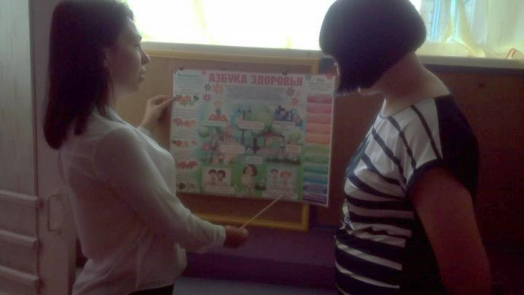
Вместе с героями мультфильма «Смешарики» взрослые и дети смогли расширить свои знания о вредных и полезных продуктах, о режиме питания, о содержание в продуктах различных красителей, стабилизаторов, ароматизаторов.
О том, как важно для полноценного развития детского растущего организма, использовать в рационе питания все группы продуктов, как правильно составить меню для ребёнка, родители смогли узнать из папки передвижки «Сбалансированный рацион питания».
Семьи имели возможность красиво оформить фото «Традиции семейного обеда», рецепт любимого блюда и поместить его на стенде, для обмена опытом.
Родители вместе с детьми получили возможность проявить свои творческие способности при изготовлении рисунков «Здоровое питание детей».
Для родителей группы мы провели родительское собрание «Здоровое питание детей. Витамины и полезные продукты».
На котором родители поделились своим опытом составления меню выходного дня для своего ребенка. В игровом задании «рейтинг вредности» мы предложили родителям десять блюд, любимых детьми (пельмени, блины, колбаса, сок, куриная котлета, творожная запеканка), а родители определили места блюд в рейтинге вредности. После бурного обсуждения мамы и папы выбрали самый вредный продукт (колбаса) и самый полезный (свежевыжатый сок).
В заключительной части собрания родители передавали друг другу игрушку «витаминку» со словами: « Мой ребёнок будет здоров, если я…(буду соблюдать режим питания, не буду покупать ему чипсы и т.д.). Вариантами ответов были – если не буду покупать чипсы, если я чаще буду давать ему фрукты, если я буду соблюдать режим питания своего ребенка и другие.
Работу с детьми по реализации проекта мы начали с беседы «О правильном питании и пользе витаминов». Где детям было рассказано, в доступной для них форме, о том, что такое правильное питание, о вредных и полезных продуктах, о необходимых для организма витаминах, о пользе молочных продуктов.
После чего разучили с ними стихотворение Ю.Черных «Кто пасётся на лугу?»
С детьми мы провели ряд занятий по ознакомлению с окружающим миром Беседа: «Витамины с нашего огорода»
«В каких продуктах живут витамины»;
«Витамины я люблю, быть здоровым я хочу»
«Откуда берутся продукты питания»
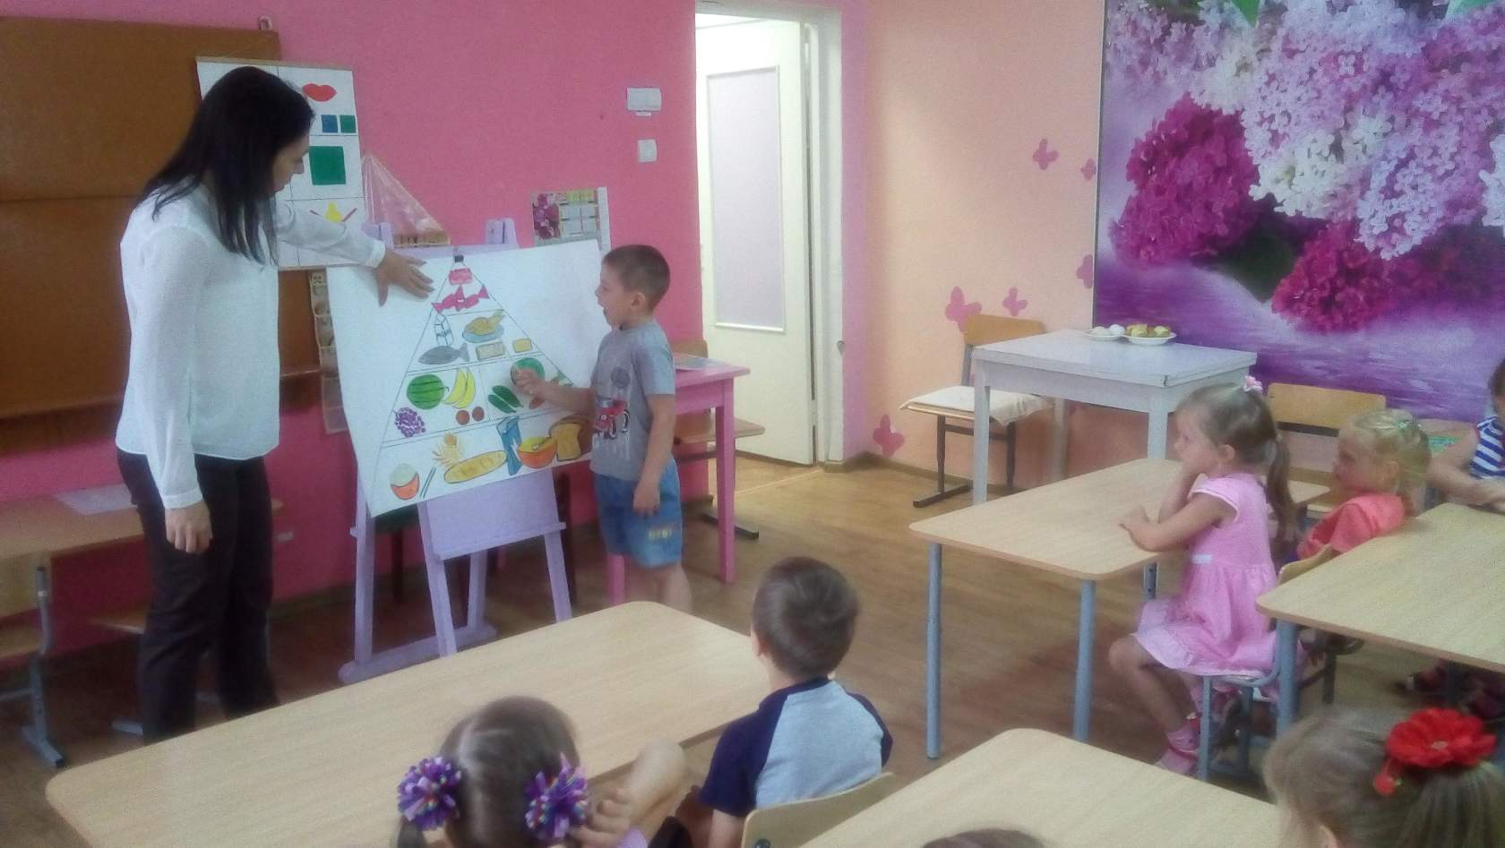
В вечернее время организовывали с детьми свободную художественную деятельность, для закрепления знаний об овощах и фруктах, об их полезных свойствах для организма человека.
Детям предлагалось рисовать, лепить и раскрашивать различные овощи и фрукты.
Помимо этого во время режимных моментов мы планировали с детьми чтение художественной литературы, познакомили детей с такими произведениями как «Горшок каши» Б.Гримм, «Яблоко» В.Сутеев, «Слава хлебу!» С.Погореловский. По данной теме для разучивания с детьми нами были подобраны пальчиковые игры: «Фруктовая ладошка», «Ягоды», «Овощи» и др., и дидактические игры: «Что сажают в огороде?»
Во время дежурства мы закрепляли с детьми элементарные правила сервировки стола, обращали внимание на правила поведения за столом в процессе приёма пищи. Готовили витаминные салаты ели фрукты.
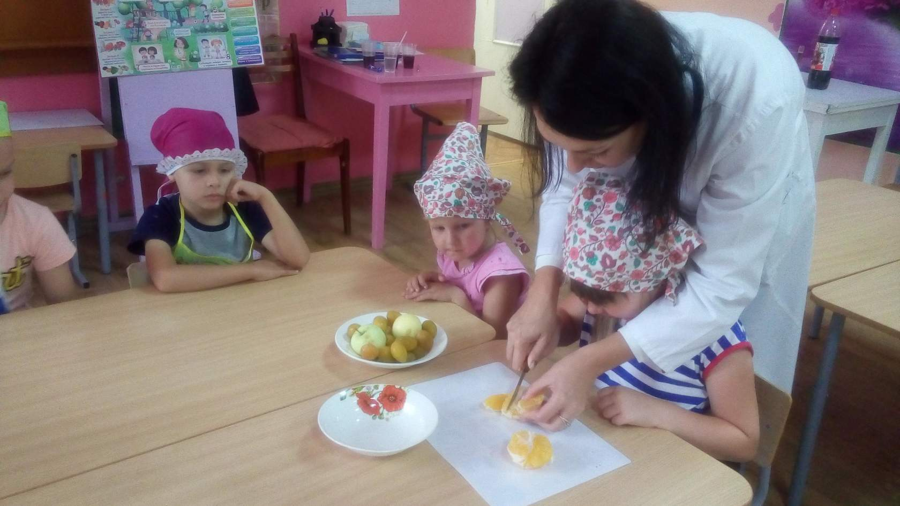
В течение месяца проводились спортивные развлечения: «Путешествие в страну Витаминию», Спортивный праздник: «Сильные, смелые, ловкие»

Полученные представления дети могли применить в сюжетно-ролевых играх «Кафе», «Столовая», «Продуктовый магазин». Сюжетно-ролевая игра: «Магазин: Фрукты – овощи».
Очень большой интерес у детей вызвала экскурсия на пищеблок детского сада. Дети ближе познакомились с теми, кто готовит им вкусные каши, полезные салаты и компоты.
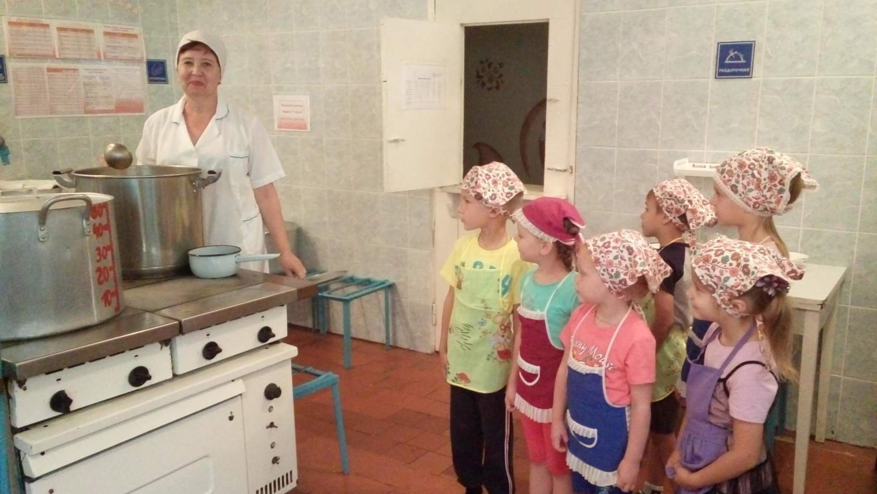
Также с большим интересом была проведена опытно-экспериментальная деятельность «Кока-кола»
В конце месяца мы с детьми сделали плакаты:
- «Это полезно» и «Это вредно», где закрепили и вспомнили все наши знания полученные в течении месяца.
- «Правильное питанием - залог здоровья», где закрепили и вспомнили пословицы и заповеди правильного питания.
Проект «Здоровое питание» был реализован с 3сентября 2018 года по 24 сентября 2018 года. В проекте приняло участие 20 родителей и 20 детей группы. По результатам проекта мы можем сделать вывод, что проблема здорового питания детей заинтересовала наших родителей, большинство из них стало придерживаться основных правил рационального и здорового питания. Родители перестали давать детям в детский сад сладости, жевательную резинку, сухарики и чипсы.
В результате работы с детьми, при реализации данного проекта, были достигнуты следующие задачи: у детей расширились знания о разнообразии продуктов здорового питания, о полезных свойствах овощей и фруктов, о полезных и вредных продуктах, о пользе молочных продуктов и злаков.
Дети научились узнавать овощи и фрукты при помощи анализаторов (на вкус и запах). Дети умеют применять элементарные правила сервировки стола во время дежурства.
Совместные творческие задания для детей и родителей способствовали укреплению взаимоотношений в семьях. Таким образом, мы можем сделать вывод, что работа по данному направлению была успешной.

Задачи исследования: Проанализировать взаимодействие «Кока-колы» и ржавчины; изучить действие «Кока-колы» на зубы; исследовать совместимость «Кока-колы» с другими продуктами.
Объект исследования: Свойства «Кока-колы».
Предмет исследования: Вредное влияние «Кока-колы» на организм человека.
Гипотеза исследования: Так ли вредна газировка, как нам говорят взрослые?
Методы исследования: Наблюдение, эксперимент, беседа.
Длительность проекта: 1 месяц.
Этапы исследования: 1) Опрос детей на темы: «Мой любимый напиток», «Знаете ли вы о вреде «Кока-колы»?».
2) Выдвижение гипотезы.
3) Проведение опытов.
4) Выводы.
Материалы для проведения экспериментов: Баночки с «Кока-колой», прозрачные стаканчики, ржавые гвозди, куриные яйца, кусочек сосиски, конфеты «Тик-так», молочный зуб.
Описание исследовательской работы:
На занятии по окружающему миру дети рассказывали о своих любимых блюдах, напитках. Выяснилось, что практически все дети любят «Фанту», «Спрайт» и «Кока- колу». Но многим родители не покупают эти напитки, объясняя тем, что они вредны, плохо влияет на зубы и этими напитками можно даже чистить ванну.
А вот чем на самом деле вредны эти напитки, мы решили проверить на примере «Кока-колы».
1) Из Интернета мы узнали, что «Кока- кола» содержит усилитель вкуса— аспартам, синтетический сахарозаменитель. На данный момент официально не рекомендован в Евросоюзе детям, и полностью запрещен к использованию в детском питании до 4-х лет.
При нагревании до +30 аспартам распадается, и в результате распада образуется формальдегид, который относится к смертельным ядам. А теперь вспомните нормальную температуру человеческого тела. +36 и 6!Напитки с аспартамом НЕ УТОЛЯЮТ ЖАЖДУ! После них остаётся ощущение приторности, которое хочется снять новой порцией напитка, и получается, что напитки с аспартамом не утоляют жажду, а наоборот, возбуждают её. Поэтому, чтобы снять чувство жажды, выпейте обычной воды. «Кока- кола» может оказывать вредное влияние на здоровье, в частности, провоцировать ожирение и другие нарушения обмена веществ, стать причиной заболеваний органов желудочно-кишечного тракта или даже вызвать отравление.
А ещё в составе газированной воды есть ортофосфорная кислота. Из неё быстро испаряется вода, и она становится концентрированной. А концентрированная кислота растворяет плоть!
2) Решено провести опыты и эксперименты.

Опыт 1.
Для эксперимента взяли 2 куриных яйца. Дети взяли прозрачный стаканчик, налили туда «Кока-колу» и опустили яйцо, а второе яйцо опустили стаканчик с чистой водой. На второй день яйцо, которое находилось в «Кока- коле», почернело, из чего дети сделали вывод, что в напитке содержится много красителей, которые проникают даже твёрдую скорлупу яйца. Ещё через 5 дней скорлупа на яйце стала мягкой. С яйцом, которое находилось в чистой воде, не произошло никаких изменений.

Вывод: Эксперимент с яйцом подтвердил о способности «кока-колы» растворять кальций.

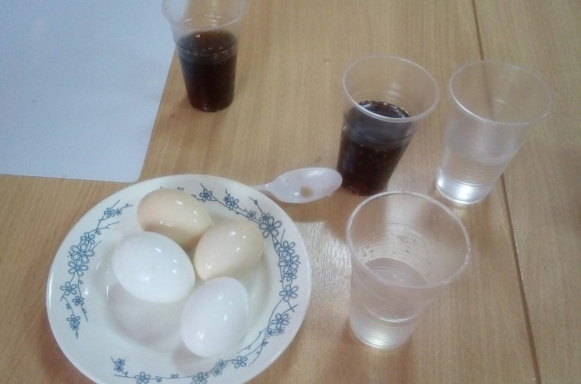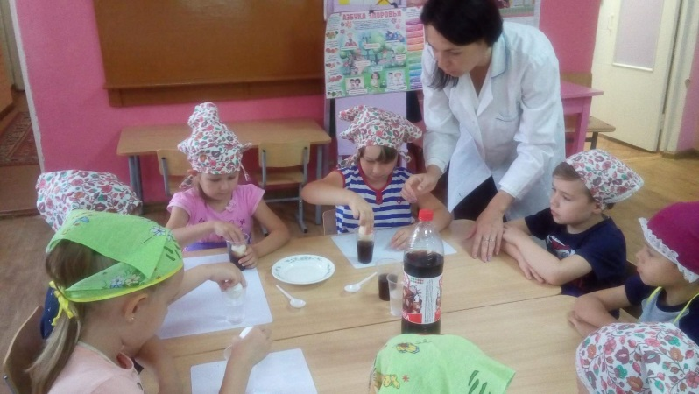

Опыт 2.
Для опыта разрезали кусочек сосиски на три части. Одну половинку положили в воду, другую – в колу, третью оставили на тарелочке. Через два дня сосиска, помещенная в воду, не потеряла своего вида, сосиска на тарелочке - подсохла, а сосиска в коле превратилась в разбухшую массу.

Вывод: Кола обладает разрушающими свойствами для мяса.

Опыт 3.
Во время зарядки у Игоря выпал молочный зуб, и мы решили проверить, что будет, если положить его в кока-колу. Дети взяли прозрачный стаканчик, налили туда кока-колу и опустили зуб. На второй день тот почернел, из чего дети сделали вывод, что в кока-коле содержится красителей, которые проникают даже в твердый зуб.

Вывод: «Кока-кола» разрушает зубы. Красители колы очень стойкие и зубы от них темнеют.

Опыт 4.
В стакан налили кока-колу и оставили его на неделю. Через неделю вода из колы испарилась, а в стакане остался тягучий сироп.

Вывод: В кока-коле очень много сахара.

Опыт 5.
В стаканчик “Колы положили 3 драже “Тик-так”. Началась бурная реакция, драже зашипело, запенилось.

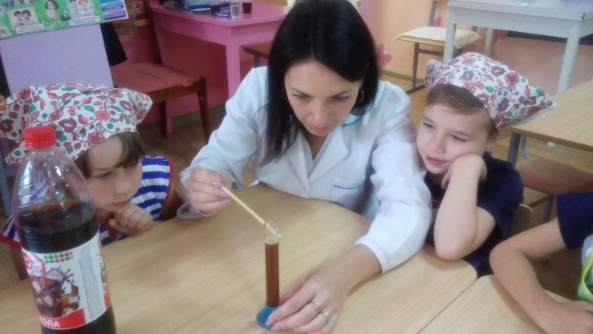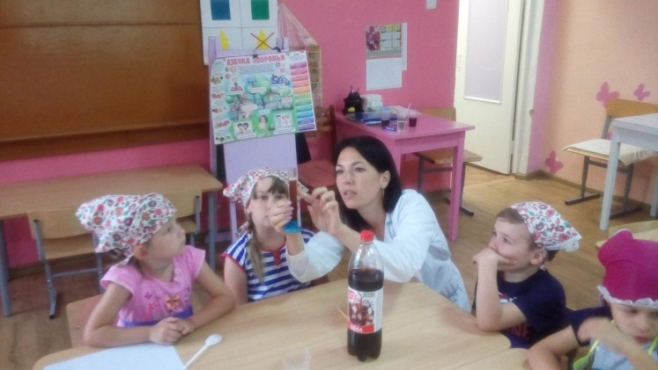
Вывод: Нельзя запивать “Тик- так” колой!

Опыт 7.
Чтобы наглядно увидеть, что мы пьём, мы решили смешать колу с молоком. Для этого эксперимента мы взяли стаканчик с чистой водой, стаканчик с соком и стаканчик с молоком. Во все три стаканчика налили немного колы. В двух стаканчиках, с соком и водой, раствор стал однородным. А в стаканчике с молоком началась реакция, молоко свернулось и появился осадок.

Вывод: «Кока- кола» вступает в окислительную реакцию с молоком.

ВЫВОД:
Проведя ряд опытов, мы увидели, что “Кока – кола” разрушает зубы и мясо, в ней много красителей. В “Кока – коле” есть такие вещества, которые разъедают ржавчину и налет от чая. Ее нельзя пить со всеми продуктами. А еще в “Кока-коле” очень много сахара, который вредит нашему организму. “КОКА-КОЛА” ОПАСНА ДЛЯ ЗДОРОВЬЯ!

Список литературы:
1. Азбука питания. Методические рекомендации по организации и контролю качества питания в дошкольных образовательных учреждениях. Составитель Н.А.Таргонская — М.:ЛИНКА-ПРЕСС, 2002.-144 с.
2. Вахрушев А.А., и др. Здравствуй мир! Окружающий мир для дошкольников. Методические рекомендации для воспитателей, учителей и родителей – М.: Баласс, 2006. – 304 с.
3. Голубев В.В. и др. Практикум по основам педиатрии и гигиены детей дошкольного возраста. – М.: Издательский центр «Академия», 2000.– с.
4. К.Ю.Белая. Формирование основ безопасности у дошкольников. Пособие для педагогов дошкольных учреждений и родителей. – М.: МОЗАИКА – СИНТЕЗ, 2012.- 64 с.
5. Медицинское обслуживание и организация питания в детском саду №10/октябрь 2011. Издатель: ЗАО «МЦФЭР».
6. Справочник руководителя Дошкольного учреждения №7 июль 2006.

